Щавель

Щавель содержит большое количество витаминов, органические кислоты и минеральные соли.
Щавель теневыносливое влаголюбивое растение. Но избыток воды так же вреден для него как и недостаток.
Это холодоустойчивое растение. Семена щавеля начинают прорастать уже при температуре 2°С. Но оптимальной температурой для роста считается 15…16°С. При более высоких температурах листья вырастают грубые и мелкие и рано стеблюются.
Предпочитает легкие суглинистые, хорошо удобренные слабокислые почвы с водопроницаемым подпочвенным слоем. Почву для выращивания щавеля в теплице удобряют внесением перегноя в количестве 6 кг на 1 м2 земли.

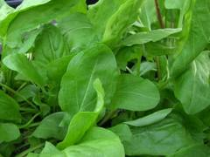
Посев семян осуществляют бороздками на расстоянии до 40 см друг от друга на глубину 1,5…2 см. После посева семян почву слегка уплотняют.
После появления первых всходов плантацию рыхлят и пропалывают. После каждой срезки проводят подкормки щавеля раствором коровяка и поливают.
Срезку листьев проводят по мере вырастания, хранят в холодильнике 1…2 дня.

